Práctica 8
Protocolo RIP
Materia | Enrutamiento básico
Alumno | Pedro Jose Lara Montiel
Profesor | Balderas
Fecha | 30 de octubre de 2026
Herramienta | Cisco Packet Tracer 9.0.1 · routers Cisco 2911 con módulo HWIC-2T

Objetivo
Configurar el protocolo de enrutamiento dinámico RIP en una red de tres routers: habilitarlo y anunciar las redes conectadas con RIPv1, verificar su funcionamiento, migrar a RIPv2, deshabilitar la sumarización automática, configurar interfaces pasivas y propagar una ruta predeterminada.

Topología y direccionamiento
Tres routers en serie (R1 – R2 – R3) unidos por enlaces seriales, cada uno con una LAN en su interfaz GigabitEthernet0/0. R2 es el extremo DCE (clock rate 64000) de los dos enlaces seriales. Para la última actividad se agregó un router ISP conectado a la interfaz S0/0/1 de R1.
Dispositivo | Interfaz | Dirección IP | Máscara | Gateway
R1 | G0/0 | 192.168.1.1 | 255.255.255.0 | —
R1 | S0/0/0 | 192.168.2.1 | 255.255.255.0 | —
R1 | S0/0/1 | 209.165.200.225 | 255.255.255.224 | —
R2 | G0/0 | 192.168.3.1 | 255.255.255.0 | —
R2 | S0/0/0 (DCE) | 192.168.2.2 | 255.255.255.0 | —
R2 | S0/0/1 (DCE) | 192.168.4.2 | 255.255.255.0 | —
R3 | G0/0 | 192.168.5.1 | 255.255.255.0 | —
R3 | S0/0/1 | 192.168.4.1 | 255.255.255.0 | —
ISP | S0/0/0 | 209.165.200.226 | 255.255.255.224 | —
PC1 | Fa0 | 192.168.1.10 | 255.255.255.0 | 192.168.1.1
PC2 | Fa0 | 192.168.3.10 | 255.255.255.0 | 192.168.3.1
PC3 | Fa0 | 192.168.5.10 | 255.255.255.0 | 192.168.5.1

Actividad 1. Configuración inicial de la red
Se armó la topología en Packet Tracer con los tres routers, un switch y una PC en cada red local.
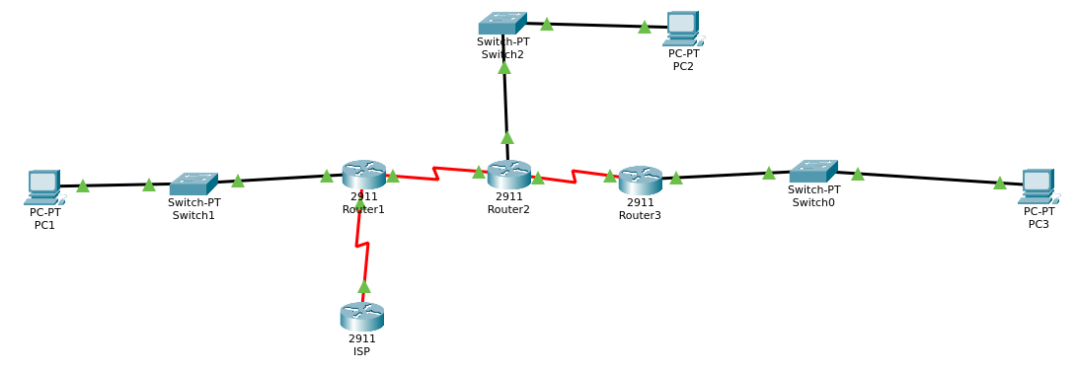
Figura 1. Topología implementada en Packet Tracer: R1, R2 y R3 con una PC por LAN y el router ISP conectado a R1.
Se asignó a cada PC su dirección IP, máscara y gateway predeterminado (la interfaz G0/0 de su router).
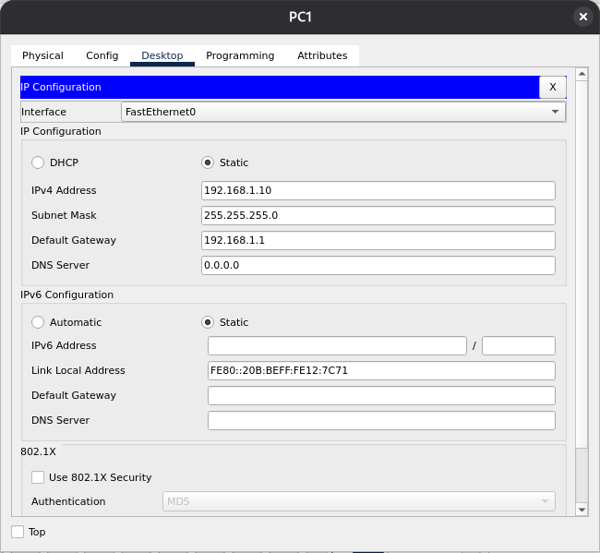
Figura 2. Configuración IP de PC1 (192.168.1.10/24, gateway 192.168.1.1).
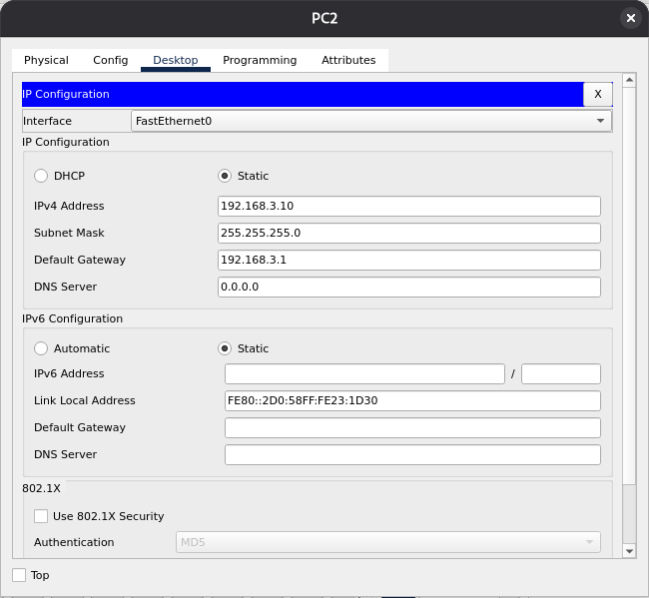
Figura 3. Configuración IP de PC2 (192.168.3.10/24, gateway 192.168.3.1).
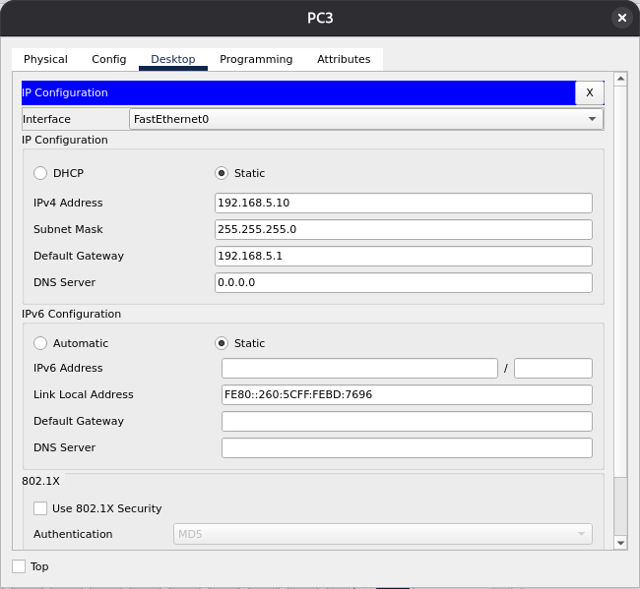
Figura 4. Configuración IP de PC3 (192.168.5.10/24, gateway 192.168.5.1).
En cada router se configuraron las interfaces y se verificó su estado con show ip interface brief.
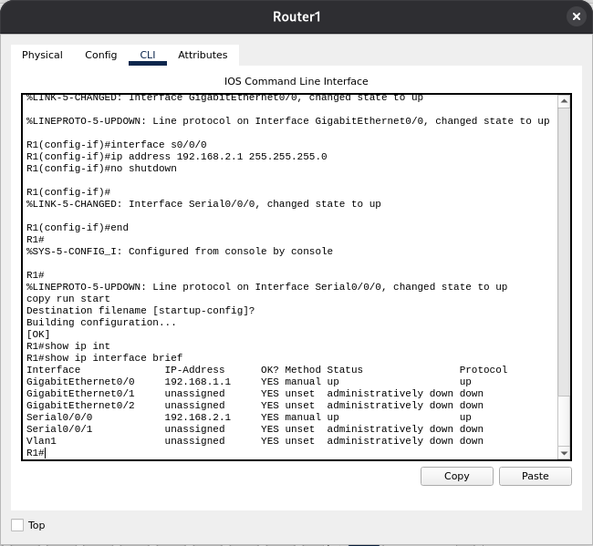
Figura 5. R1: G0/0 (192.168.1.1) y S0/0/0 (192.168.2.1) en estado up/up.
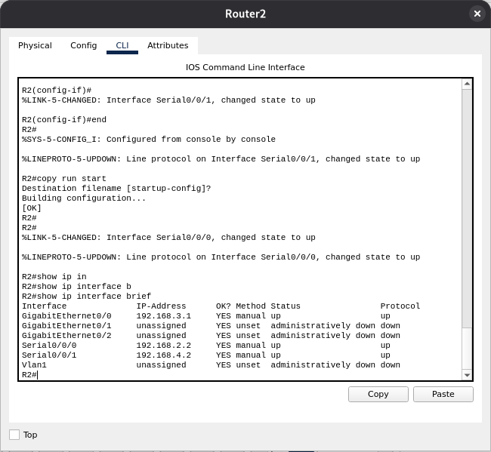
Figura 6. R2: G0/0 (192.168.3.1), S0/0/0 (192.168.2.2) y S0/0/1 (192.168.4.2) en estado up/up.
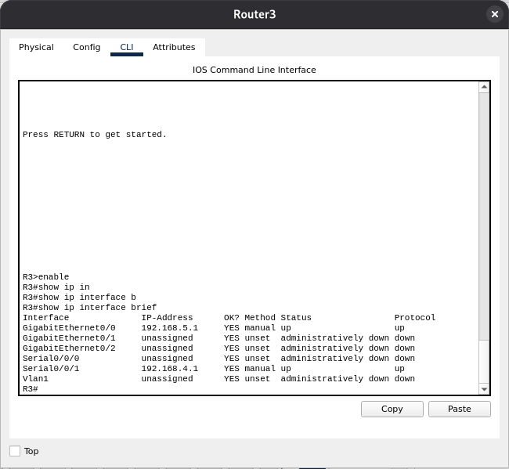
Figura 7. R3: G0/0 (192.168.5.1) y S0/0/1 (192.168.4.1) en estado up/up.
Sin rutas estáticas ni protocolo de enrutamiento, el ping de PC1 (red de R1) a PC3 (red de R3) falla: R1 no conoce la red 192.168.5.0 y responde «Destination host unreachable».
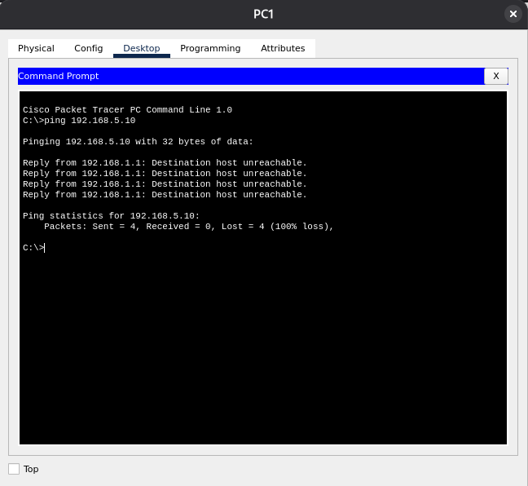
Figura 8. Ping de PC1 a PC3 (192.168.5.10): 100 % de pérdida, aún no hay enrutamiento.

Actividad 2. Habilitar RIP en los tres routers
Con el comando router rip se entra al modo de configuración del protocolo. Por sí solo no anuncia ninguna red; la versión predeterminada es RIPv1.
R1(config)# router rip
R1(config-router)# end
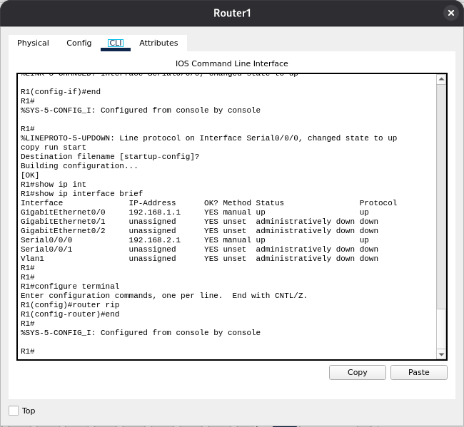
Figura 9. R1: habilitación de RIP.
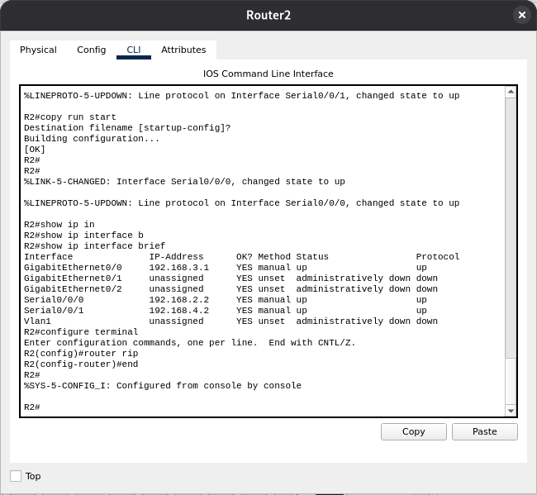
Figura 10. R2: habilitación de RIP.
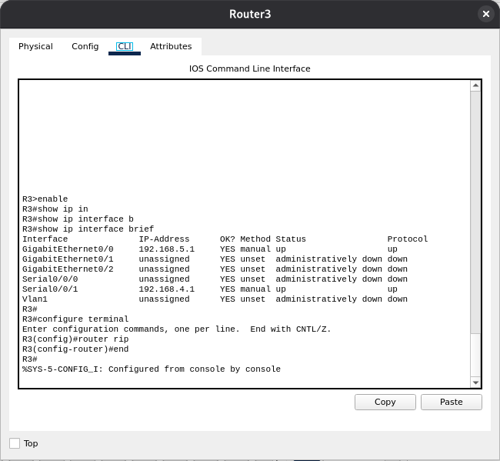
Figura 11. R3: habilitación de RIP.
En la configuración en ejecución de cada router aparece la sección router rip, todavía sin redes.
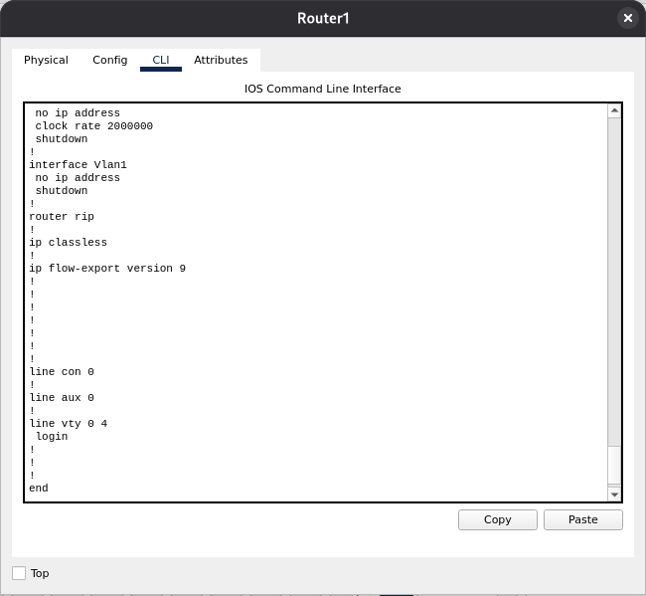
Figura 12. R1: running-config con router rip.
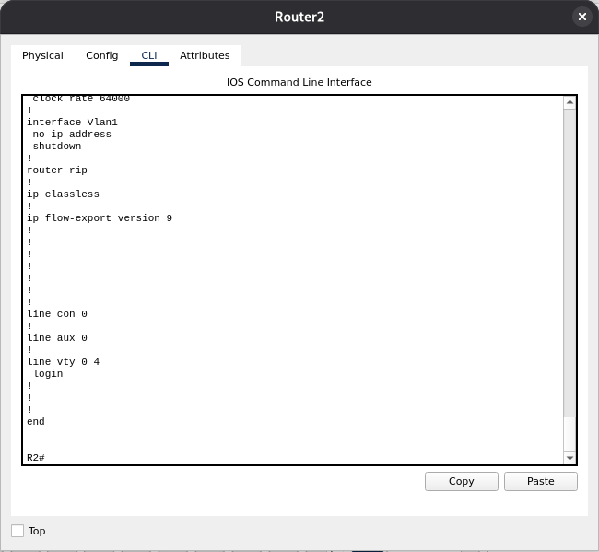
Figura 13. R2: running-config con router rip.
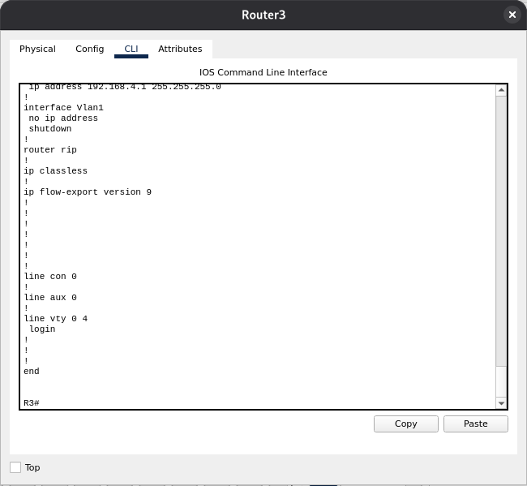
Figura 14. R3: running-config con router rip.

Actividad 3. Deshabilitar y volver a habilitar RIP en R2
El comando no router rip detiene el proceso RIP y elimina toda su configuración. Se aplicó en R2:
R2(config)# no router rip
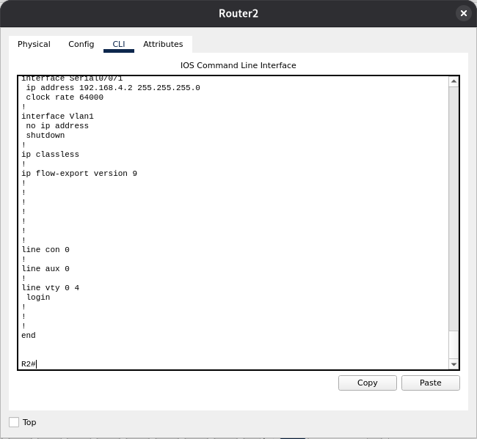
Figura 15. R2: running-config sin la sección router rip tras ejecutar no router rip.
Después se volvió a habilitar con router rip, como se observa en la Actividad 4, donde R2 ya tiene su proceso RIP con las redes anunciadas.

Actividad 4. Anunciar las redes conectadas directamente
Con el comando network se indica a RIP qué redes (con clase) anunciar y por qué interfaces enviar y recibir actualizaciones.
R1(config-router)# network 192.168.1.0
R1(config-router)# network 192.168.2.0

R2(config-router)# network 192.168.2.0
R2(config-router)# network 192.168.3.0
R2(config-router)# network 192.168.4.0

R3(config-router)# network 192.168.4.0
R3(config-router)# network 192.168.5.0
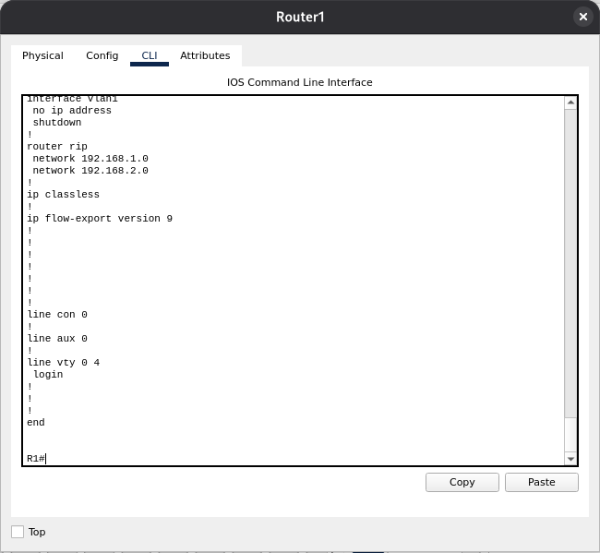
Figura 16. R1: redes 192.168.1.0 y 192.168.2.0 anunciadas.
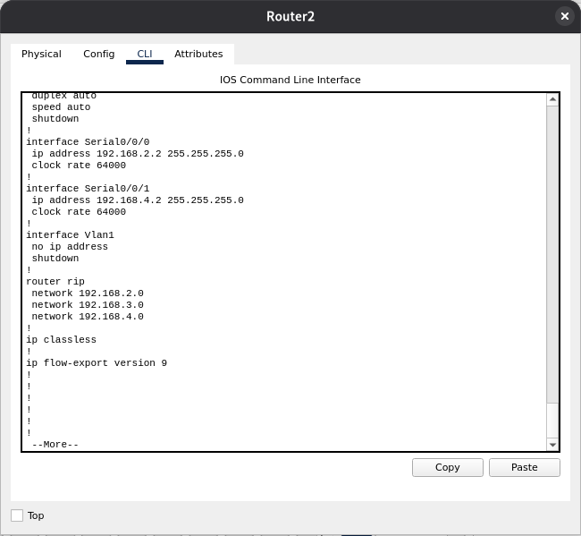
Figura 17. R2: redes 192.168.2.0, 192.168.3.0 y 192.168.4.0 anunciadas.
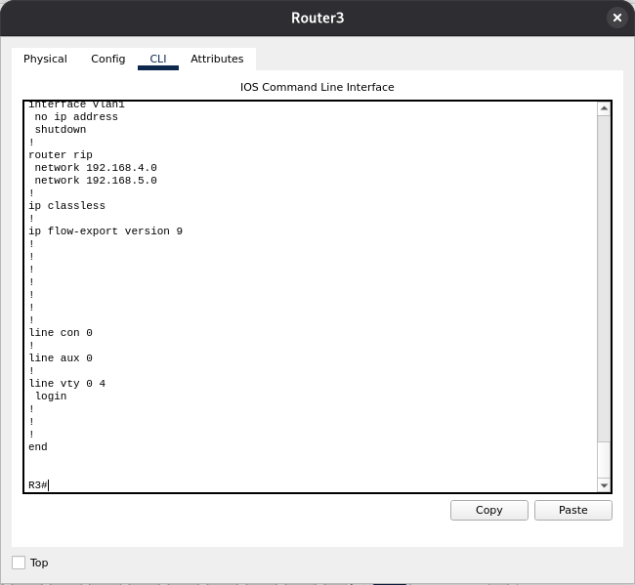
Figura 18. R3: redes 192.168.4.0 y 192.168.5.0 anunciadas.
Con las redes anunciadas, el ping de PC1 a PC3 ya es exitoso. El primer paquete se pierde mientras se resuelve ARP.
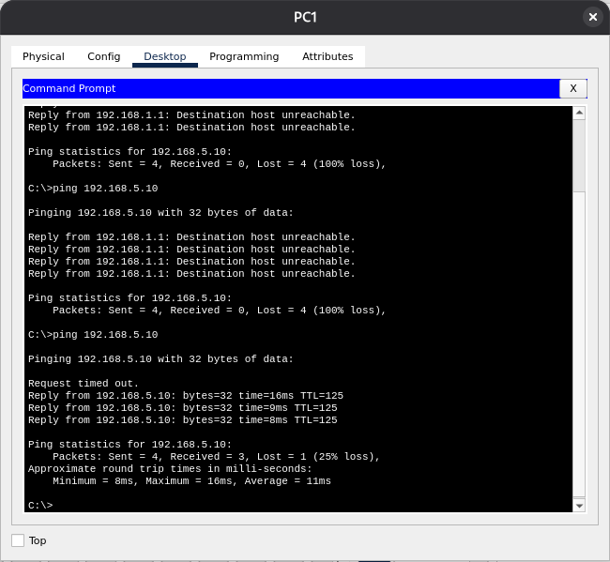
Figura 19. Ping de PC1 a PC3 exitoso tras configurar RIP.

Actividad 5. Verificar RIP con show ip protocols
En los tres routers el comando confirma que RIP está en ejecución: actualizaciones cada 30 segundos, envío de versión 1 y recepción de cualquier versión, sumarización automática activa, las redes que anuncia y los vecinos de los que recibe actualizaciones (distancia administrativa 120).
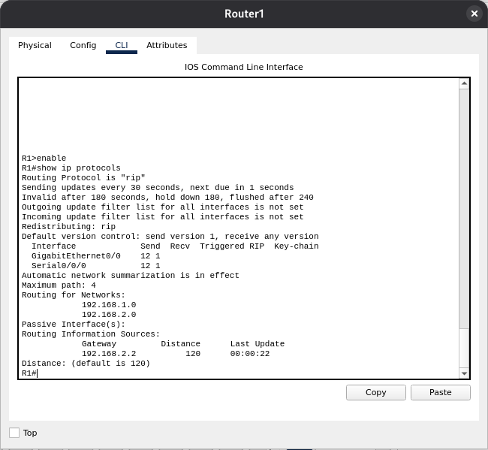
Figura 20. R1: show ip protocols. Vecino 192.168.2.2.
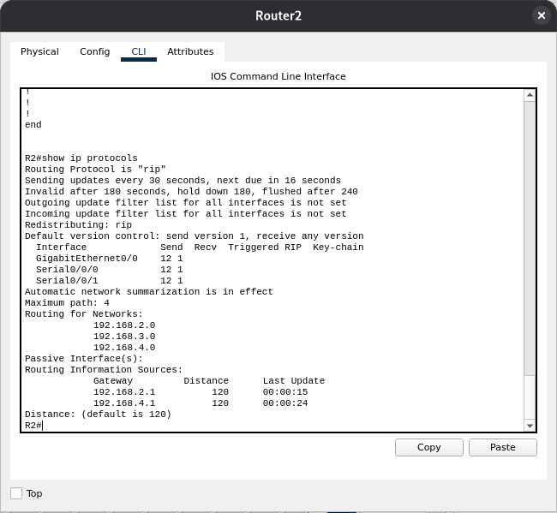
Figura 21. R2: show ip protocols. Vecinos 192.168.2.1 y 192.168.4.1.
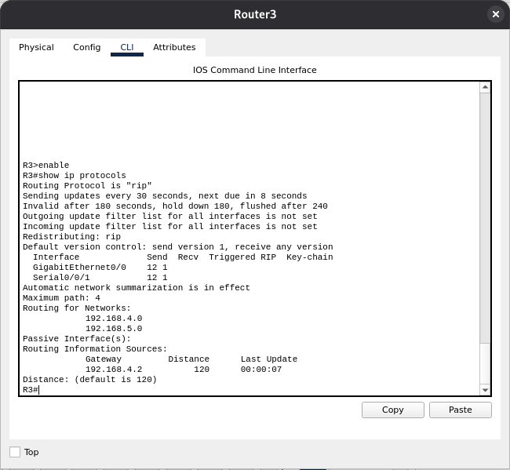
Figura 22. R3: show ip protocols. Vecino 192.168.4.2.

Actividad 6. Tablas de ruteo
R1# show ip route | begin Gateway
Las rutas aprendidas por RIP aparecen con la letra R. Entre corchetes se indica [distancia administrativa/métrica], donde la métrica de RIP es el número de saltos.
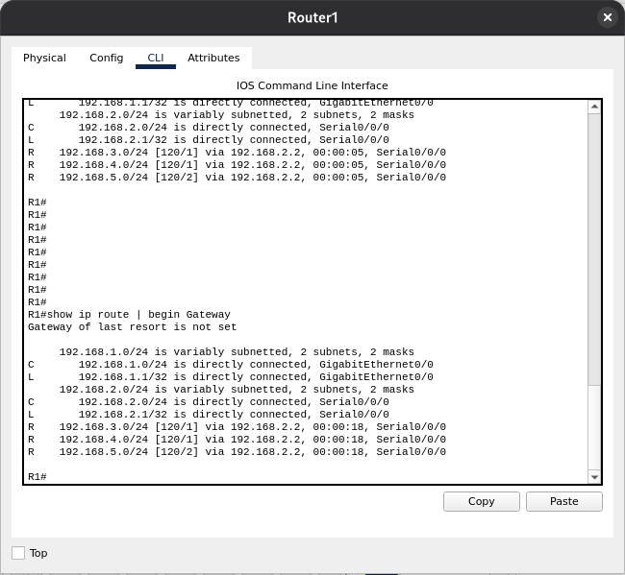
Figura 23. R1: 192.168.3.0 y 192.168.4.0 a 1 salto y 192.168.5.0 a 2 saltos, todas vía 192.168.2.2.
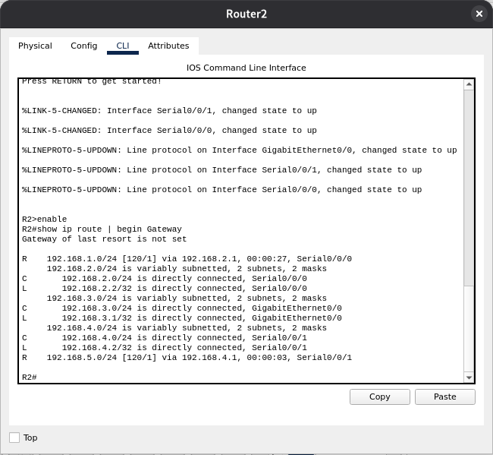
Figura 24. R2: 192.168.1.0 vía 192.168.2.1 y 192.168.5.0 vía 192.168.4.1, ambas a 1 salto.
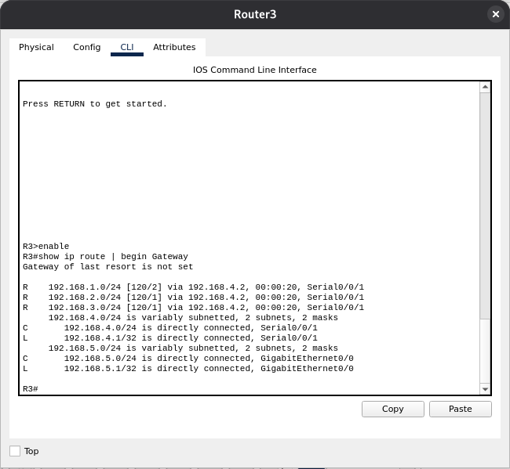
Figura 25. R3: 192.168.1.0 a 2 saltos y 192.168.2.0 y 192.168.3.0 a 1 salto, todas vía 192.168.4.2.

Actividad 7. Configurar RIPv2 en R1
R1(config)# router rip
R1(config-router)# version 2
R1(config-router)# end
Packet Tracer no admite el filtro | section, por lo que se usó show ip protocols completo.
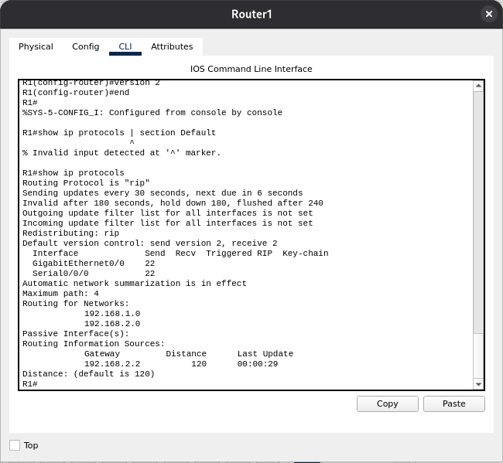
Figura 26. R1: Default version control: send version 2, receive 2.
Ahora R1 envía y recibe únicamente actualizaciones de versión 2, que incluyen la máscara de subred; RIPv2 es un protocolo sin clase.

Actividad 8. Validación de la tabla de ruteo de R1
Al aceptar sólo RIPv2, R1 debería descartar las actualizaciones RIPv1 de sus vecinos y, al expirar los temporizadores (invalid 180 s, flush 240 s), perder las rutas R de su tabla.
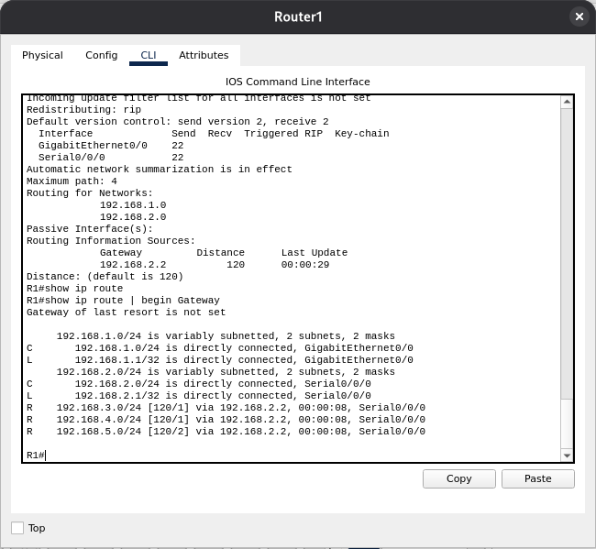
Figura 27. R1: show ip route | begin Gateway después de configurar version 2.
En la captura las rutas R siguen presentes porque R2 ya había sido configurado con versión 2 al tomarla, de modo que R1 continuó recibiendo actualizaciones compatibles. Por ello se debe configurar version 2 en todos los routers del dominio de enrutamiento.

Actividad 9. Configurar RIPv2 en R2 y R3
Ri(config)# router rip
Ri(config-router)# version 2
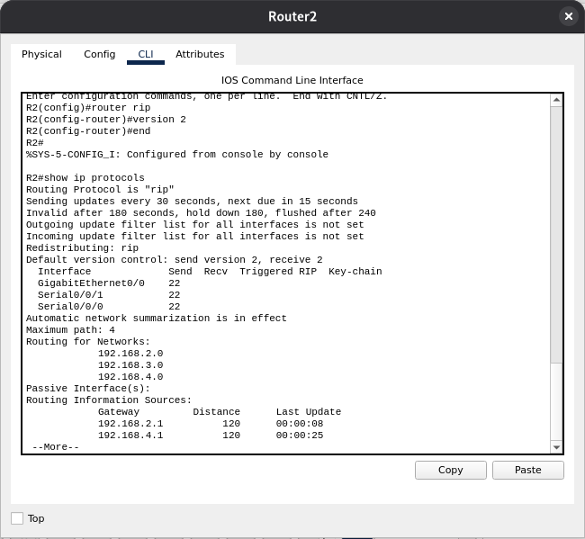
Figura 28. R2: version 2 y show ip protocols (send version 2, receive 2).
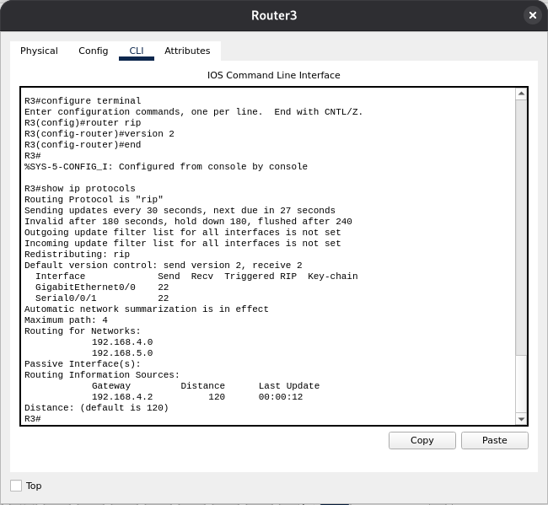
Figura 29. R3: version 2 y show ip protocols (send version 2, receive 2).
Con los tres routers en RIPv2 las tablas de ruteo vuelven a tener todas las rutas R:
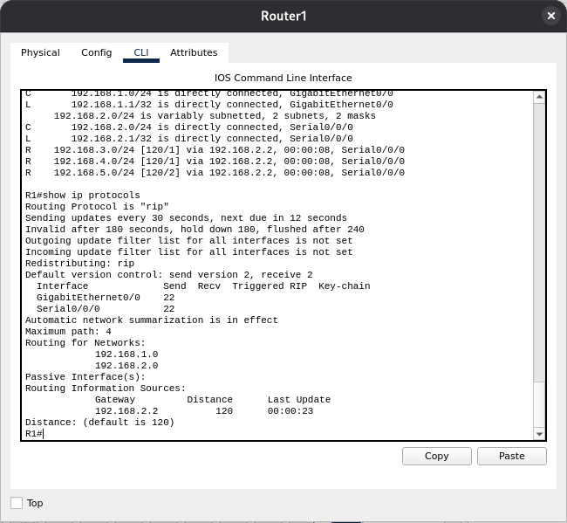
Figura 30. R1: tabla de ruteo con RIPv2 y show ip protocols.
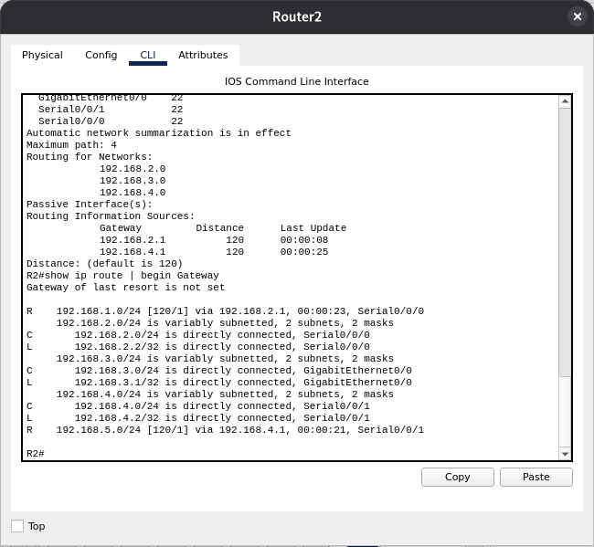
Figura 31. R2: tabla de ruteo con RIPv2.
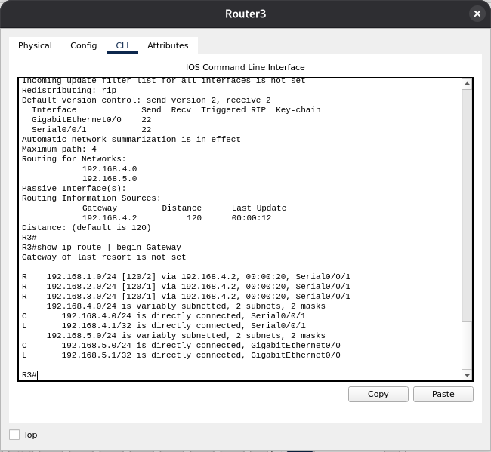
Figura 32. R3: tabla de ruteo con RIPv2.

Actividad 10. Validar la sumarización
En el show ip protocols de R1 (Figura 30) se lee «Automatic network summarization is in effect»: RIPv2 tiene activa la sumarización automática por defecto.
Sin embargo, en las tablas no se observa ningún efecto, porque todas las redes de la topología (192.168.1.0 a 192.168.5.0) son redes de clase C completas con máscara /24. No hay subredes de una misma red con clase que puedan resumirse, así que cada red se anuncia tal cual.

Actividad 11. Deshabilitar la sumarización automática
Ri(config)# router rip
Ri(config-router)# no auto-summary
Ri(config-router)# end
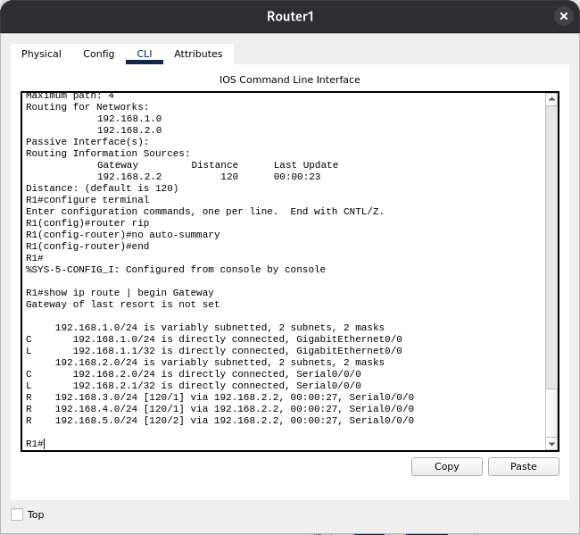
Figura 33. R1: no auto-summary y tabla de ruteo.
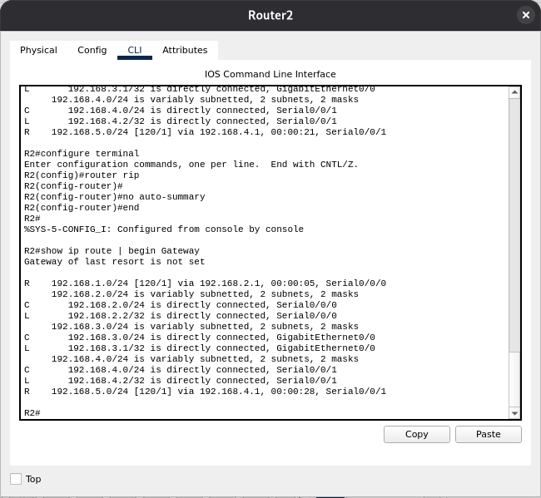
Figura 34. R2: no auto-summary y tabla de ruteo.
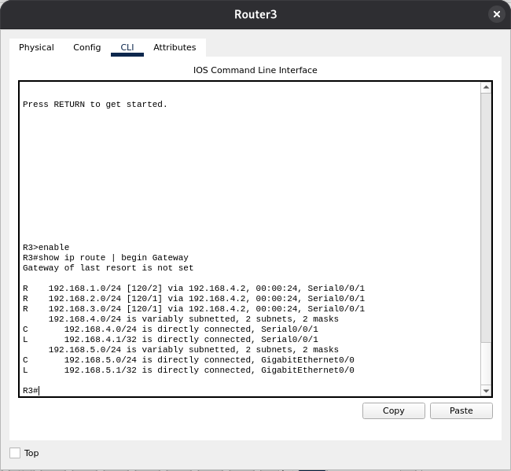
Figura 35. R3: tabla de ruteo.
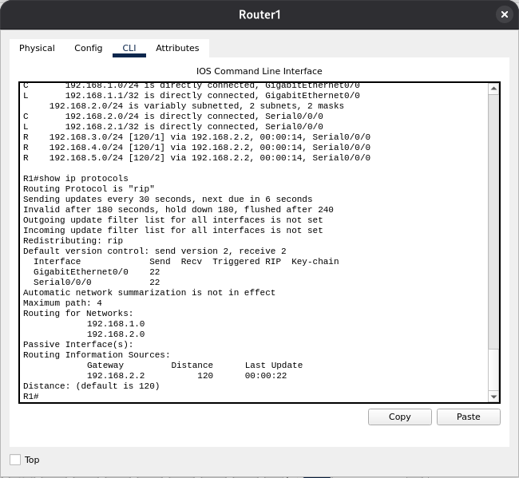
Figura 36. R1: Automatic network summarization is not in effect.
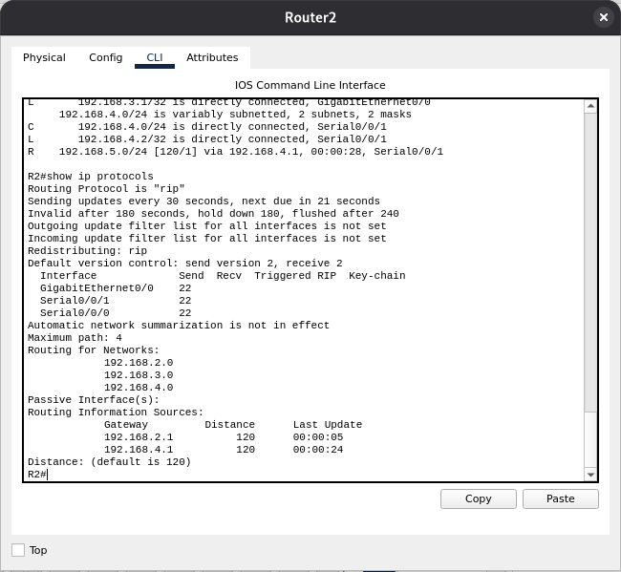
Figura 37. R2: Automatic network summarization is not in effect.
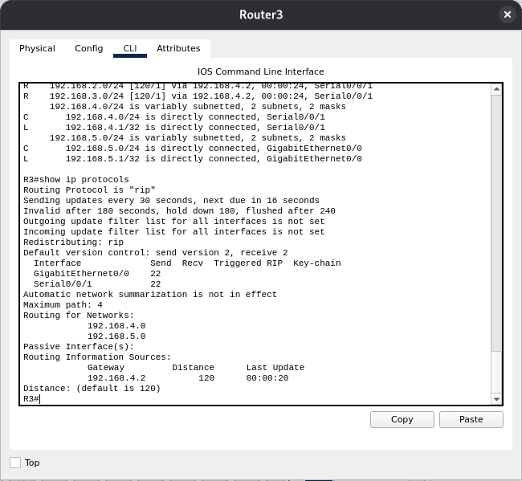
Figura 38. R3: Automatic network summarization is not in effect.
Diferencias con las pantallas anteriores: show ip protocols ahora indica «not in effect» en los tres routers. Las tablas de ruteo no cambian, por la misma razón de la actividad anterior: al ser todas las redes /24 de clase C no había nada que sumarizar. En una topología con subredes de una misma red con clase (VLSM), desactivar la sumarización haría que cada subred se anunciara con su propia máscara.

Actividad 12. Interfaces pasivas
Por defecto, RIP envía actualizaciones por todas las interfaces incluidas en sus redes, incluidas las LAN donde sólo hay PCs. Esto desperdicia ancho de banda y recursos y es un riesgo de seguridad: cualquiera en la LAN puede ver las rutas o inyectar actualizaciones falsas. Con passive-interface se dejan de enviar actualizaciones por esa interfaz, pero su red se sigue anunciando a los demás routers.
Ri(config)# router rip
Ri(config-router)# passive-interface g0/0
Ri(config-router)# end
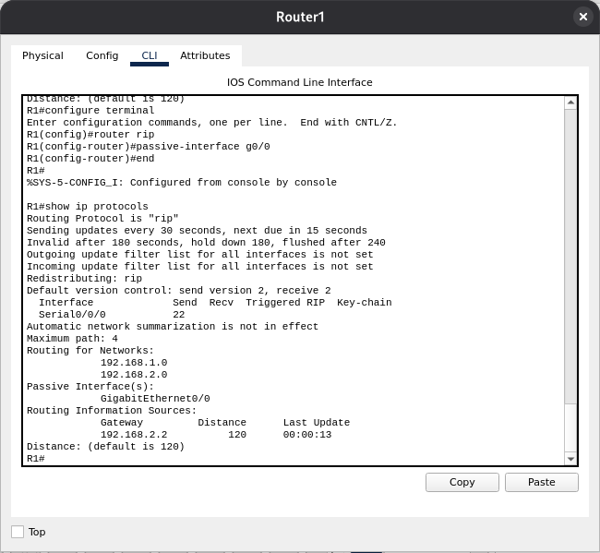
Figura 39. R1: GigabitEthernet0/0 en Passive Interface(s); 192.168.1.0 sigue en Routing for Networks.
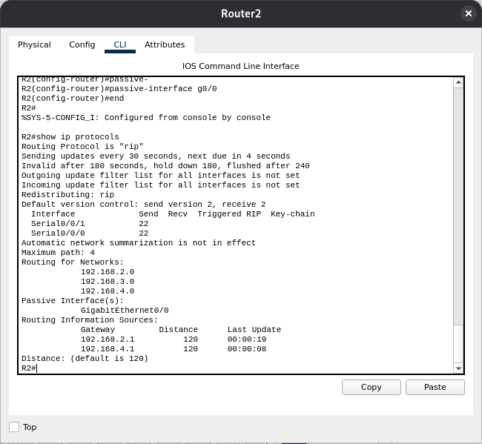
Figura 40. R2: GigabitEthernet0/0 en Passive Interface(s); 192.168.3.0 sigue en Routing for Networks.
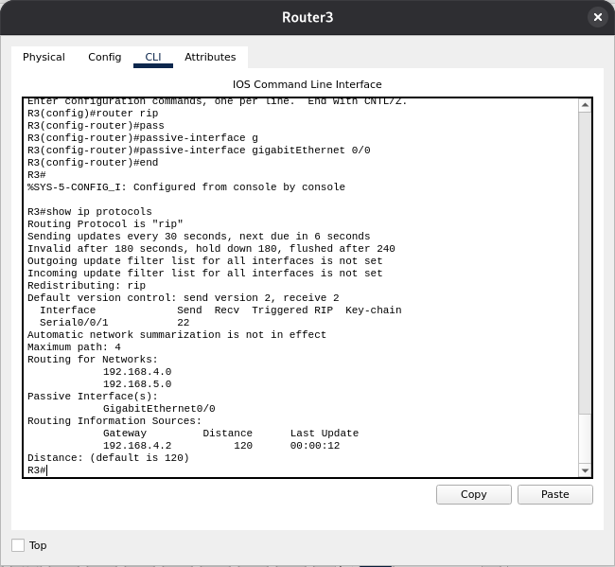
Figura 41. R3: GigabitEthernet0/0 en Passive Interface(s); 192.168.5.0 sigue en Routing for Networks.
En los tres routers la G0/0 desapareció de la lista de interfaces que envían y reciben actualizaciones y sólo quedan las seriales hacia otros routers.

Actividad 13. Propagar una ruta predeterminada
Para simular el proveedor de servicios se agregó un router ISP conectado a la S0/0/1 de R1 en la red 209.165.200.224/27.
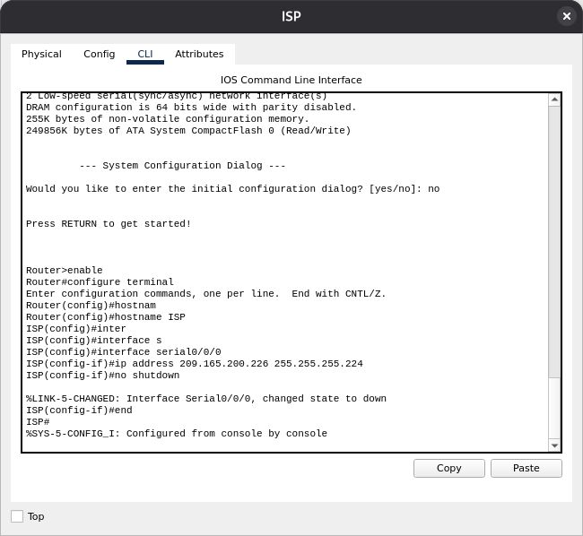
Figura 42. Router ISP: S0/0/0 con 209.165.200.226/27.
En R1 se configuró la interfaz hacia el ISP, una ruta estática predeterminada y el comando default-information originate para propagarla por RIP:
R1(config)# interface s0/0/1
R1(config-if)# ip address 209.165.200.225 255.255.255.224
R1(config-if)# no shutdown
R1(config)# ip route 0.0.0.0 0.0.0.0 s0/0/1
R1(config)# router rip
R1(config-router)# default-information originate
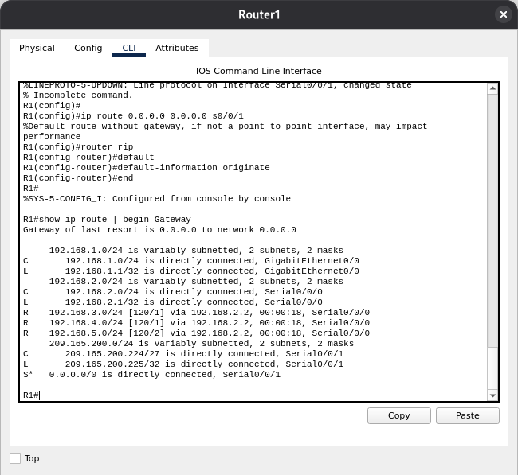
Figura 43. R1: Gateway of last resort is 0.0.0.0 to network 0.0.0.0 y ruta S* 0.0.0.0/0; las rutas R siguen activas.
RIP sólo anuncia las redes de sus comandos network y las rutas aprendidas por RIP; una ruta estática no se propaga por sí sola. default-information originate inyecta la ruta predeterminada en RIP, y R2 y R3 la aprenden como R*:
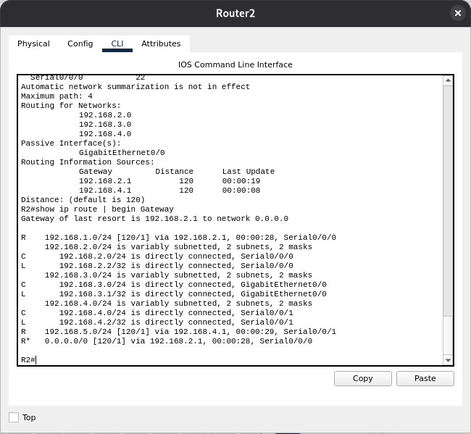
Figura 44. R2: R* 0.0.0.0/0 [120/1] vía 192.168.2.1.
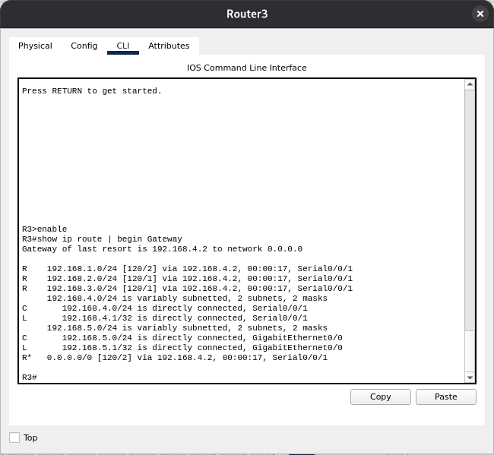
Figura 45. R3: R* 0.0.0.0/0 [120/2] vía 192.168.4.2.

Conclusiones
Se configuró RIP en una red de tres routers y se comprobó que, al anunciar las redes conectadas, los routers aprenden automáticamente las rutas remotas y se logra la comunicación entre las LAN, cosa que antes no era posible.
Se verificó el funcionamiento con show ip protocols y show ip route, interpretando la métrica de saltos y la distancia administrativa de 120. Se migró de RIPv1 a RIPv2, que incluye la máscara en sus actualizaciones, y se comprobó que la versión debe coincidir en todos los routers del dominio.
La sumarización automática no tuvo efecto visible porque todas las redes son /24 de clase C. Las interfaces pasivas evitan enviar actualizaciones a las LAN sin dejar de anunciarlas, lo que reduce tráfico innecesario y el riesgo de envenenamiento de rutas. Por último, default-information originate permitió propagar una única ruta predeterminada desde el router perimetral a toda la red, una solución más escalable que configurarla a mano en cada router.

